**Міністерство освіти і науки України**

**Всеукраїнський конкурс «Об’єднаймось, брати мої»**

**Номінація «Історія і державотворення»**

**Тема: «Гуртуймося, Братове – Українці,**

**Лиш через терни шлях веде до зір»**

**В. Шовкошитний**

Левчук Інна Сергіївна

Учениця 10 класу

Улашківської загально-

освітньої школи І-ІІІ ст..

Чортківського р-ну

Вчитель історії

Шевчук Ганна Володимирівна

Зміст

Сторінка

Вступ 3-4

І р. - Ідея єдності в історії українського народу. 5-7

ІІ р. – Єдність України і Тарас Шевченко. 8-10

ІІІр. - Єдність українського народу на переломі віків. 11-15

Висновки 16-18

Список літератури 19

Додатки 20-26

Анотація 27

**Вступ**

Яка героїчна і трагічна, сповнена великих злетів і падіння, Україна. Вона, як зазначав М. Грушевський, «служить вихідною точкою для дальших поколінь на довгий час…виносить на верх змагання і ідеї, що стають бойовим прапором для віків, святощами для одних і страхом для других»1

Чи є у світі народ, який впродовж багатьох століть зазнав би стільки гноблення, знущань і принижень, як наш, український? Та він ніколи не мирився зі своїм важким підневільним становищем, вів непримиренну боротьбу проти іноземних поневолювачів за омріяну волю та кращу долю, ніколи не зупиняючись у своїй історичній творчості, прямуючи вперед та вперед. Український народ неначе той казковий велитель, що коли його рубали надвоє - то сили ставали вдвоє більші, коли його рубали далі - то сила все росла й росла і він, згинаючись під важким тягарем чорної недолі, творив своє буття і майбуття.

Дійсно, вся історія українського народу - це історія боротьби за збереження своєї самобутності і створення незалежної держави. На вівтар цієї боротьби клали своє життя тисячі, мільйони людей, кращі сини народу. Вони переймали від своїх попередників палку любов до багатостраждальної уярмленої Вітчизни й священну ненависть до її гнобителів. Це завдяки їх самовідданості й крові маємо сьогодні незалежну Україну.

Але чи потрібні нашій країні герої? Як відомо « Хто не знає свого минулого, не вартий майбутнього». Саме тому ми повинні знати історію. А наша історія вмита кров’ю і сльозами.

Подвиги борців за волю України – дороговказ за майбутнє для нинішнього та прийдешнього поколіньукраїнства. Гідне пошанування їхньої пам'яті свідчитиме про нашу тверду волю боротися за досягнення найвищої національної мети – справжньої незалежності України, її могутності і слави.

1Грушевський М. Хто такі українці і чого вони хочуть.К, 1991.

В історії кожного народу є дати, окропленікров'югероїв. Для українського народу – це Берестечко, боїсічовихстрільців, Крути, Базарськатрагедія і багатоінших. Це символ безприкладногожертовногоідеалуукраїнськоїмолоді, щовіддаласвоєжиття на порятунокБатьківщини. І на цих символах ми повиннівчитись бути безстрашними, самовідданимигідниминащадками. Знати і пам'ятати про них.

Українці! У єдності сила!

Між собою ми кровні брати,

Нас мати одна породила,

Тож нам разом страждать і рости.

Всі серця українські сплетімо

У єдиний ідейний вікон

І сузір’ям крізь бурі пройдімо –

Переможним буде наш крок!

**І. Ідея єдності в історії українського народу**

Довгий і тернистий шлях пройшов український народ, борючись за соборну незалежну державу. Складність і трагізм його долі полягають у тому, що він протягом століть був розшматований сусідніми державами – поневолювачами. Зовнішні фактори у нашій національній історії відігравали важливішу роль, ніж внутрішні. У багатьох випадках нашу долю вирішували за нас сильні сусіди

Численні історичні факти переконливо свідчать, що в українському народі завжди жила ідея єдності, ідея створення своєї національної держави. Уперше на державному рівні питання про об’єднаннясхідно- і західноукраїнських земель порушив Б. Хмельницький під час визвольної війни другої половини XVII ст.

Ідея єдності українського народу чітко і недвозначно пролунала у відозві до українського народу, опублікований під час революційних подій 1848 р., у першій українській газеті «Зорі галицькій». «Ми, русини галицькі, належимо до великого руського народу, котрий одним говорить язиком і 15 мільйонів виносить, з котрого півтретя мільйона землю галицьку замешкує».2

2.Матейко Р. Через терни – до єдиної держави. Газ. «Вільне життя»22.01.1998

До практичної реалізації ідеї єдності українських земель справа дішла тоді, коли на руїнах «тюрми народів» - царської Росії та клаптикової Австро-Угорської монархії утворилася незалежні Українська Народна Республіка та Західноукраїнська Народна Республіка. Їх виникнення було зумовлене територіальною розчленованістю українських земель.

Києворуська і козацька спадщина живили уяву українців у ХХ столітті. На Галичині виникає молодіжна організація «Січ», згодом – січові стрільці з сотниками й хорунжими. Згодом постає Карпатська Січ, що боронила проголошену в 1939 році Карпатську Україну, а Українська повстанська армія також мала за основу козацький військовий поділ.

Гімн українських націоналістів змальовував ідеал:

«Веде нас в бій борців упавши слава

Для нас закон найвищий то наказ –

Соборна Українська держава,

Вільна й міцна – від Сяну по Кавказ!»

Коли 30 червня 1941 року бандерівці проголосили Акт відновлення державності України, похідні групи ОУН вирушили на етнічні землі України, включно з Кубанню. Недарма «Схід і Захід разом!» - одне з улюблених гасел Майдану – 2004, Революції гідності 2013-2014.

Грунт для культивування квітки соборності удобрювали українські мислителі ХІХ століття. «Україна Австрійська і Україна Російська однак нам рідні. І жадні географічні межі не можуть роз’єднати одного народу і, аби була у нас моральна міць, то ні нас не зможуть відірвати від Галичини, ні Галичину від нас, бо ідеї, духа розірвати на два шматки не можна», - так, трохи дивно, як на нинішні правила української орфоепії, висловлюватися члени Братства Тарасівців на порозі ХХ століття. Тоді чи не всі українські письменники й шанувальники політологічних баталій прагли говорити про єдність українців в одній державі. Микола Міхновський, Михайло Грушевський і В’ячеслав Липинський найзахопливіше змальовували перспективи соборності. Потреба об'єднання українців не була новиною і для світу. Адже іноземні вчені, зокрема, знаний географ Елізе Реклю, розміщували українську націю від Дону й Кубані аж до Вісли, Сяну й Карпат.

На Всеукраїському національному конгресі у квітні 1917 року в Києві вирішили, що УНР обмежиться на заході Люблінською і Гродненською губерніями, на південному сході – Кубанню, на півночі – Прип’яттю, на півдні – Азовським і Чорним морями. Крим також не чужим був для Києва. У березні 1917 року там був утворений Мусульманський виконавчий комітет, і на запрошення Центральної Ради кримськотатарська делегація взяла участь у З’їзді народів у вересні 1917 року. До 1919 року тривали переговори УНР з Кримом.

У листопаді 1918-го проголошена ЗУНР, до неї приєдналися Закарпаття й Буковина. У січні 1919 року Українська Національна Рада в Станіславі прийняла ухвалу про злуку з Великою Україною. А 22 січня, рівно через рік після проголошення незалежності УНР, на Софійському майдані було зачитано Акт про соборність. Про це збереглися спогади очевидця Левка Лукашевича: «На Тріумфальній арці при вході з Володимирської вулиці до Софіївсьокої площі вивішено старовинні герби Східної України і Галичини. По всьому майдані на стовпах герби чи не всіх українських губерній і плакати». Серед велелюддя – військові, священства, урядовці й делегати Трудового Конгресу, закордонні дипломати. О 12:00 задзвонили дзвони на Мазепинській дзвіниці. Як згадує Лукашевич, усіх привітав голова Галицької делегації Лев Бачинський, а Лонгин Цегельский зачитав заяву Президента Української Національної Ради і Державного Секретаріату про волю ЗУНР об’єднатися в одну Українську соборну державу. Далі промовляв голова Директорії В. Винниченко, а професор Ф. Швець виголосив текст Універсалу Соборності. Наступного дня Акт Соборності був затверджений на засіданні Трудового Конгресу.3

3. Винниченко В. Відродження нації. К. 1992

Шевченка мудрість ти не забувай,

Шануй чуття єдиної родини,

Героїв всіх відважних пам’ятай,

Що полягли за неньку Україну

**ІІ. Єдність України і Тарас Шевченко**

Т.Г. Шевченко своїм життям, творчістю закликав український народ до національного відродження, пробудження, до боротьби, великої любові до України. «Кобзар» в усі часи читали і перечитували прості люди, як, може, жодну іншу книжку в світі. Він допомагав нам здобувати державу. Старенького «Кобзаря» брали в криївки бійці УПА і ті, кого вивозили в Сибір, його декламували в’язні ГУЛагів.

Т.Г. Шевченко будив народ і будить його сьогодні, кличе до розуму, до активних дій. Його поетичні рядки звучали на барикадах Майдану. Надовго запам’ятається Сергій Нігоян, вірменин за національністю, який зі запалом читав напам’ять поему Шевченка «Кавказ», виділяючи з неї слова:

Борітеся – поборете,

Вам Бог помагає!

За вас правда, за вас слава

І воля святая!..

…Не вмирає душа наша,

Не вмирає воля.

Та не дожив юний патріот до перемоги. На Майдані зранила його снайперська куля. Тут же пролилася кров багатьох Героїв. Серед них п’ять молодих патріотів і з нашого Тернопілля. Небесні Герої, як і герої Крут, заплатили своїм молодим життям за право бути вільним від узурпаторів влади, які вирішили, що отримали країну як трофей і можуть чинить з нею все, що хочуть.

Ще не оговталися Майдан, хоронять Героїв Небесної сотні, гірко плачуть рідні за загиблими синами, батьками, братами, як зі ЗМІ ми домовилися, що наш східний сусід оголосив Україні війну. На українську землю без ніяких пояснень ступили озброєні війська без розпізнавальних знаків. Нагло беруть під контроль усю територію півострова, блокують українські військові частини, вивішують російські прапори, руйнують інфраструктуру українських Збройних сил. Під дулами автоматів відбувся псевдореферендум, задекларувавши входження території Криму доРосії.

Ситуація в Україні залишається тривожною. Україна живе у тривозі під тиском агресора. Його стотисячна армія сновигає по східному кордону. Подих війни стає загрозливим. Москва не визнає нинішньої української влади, припинила з нею політичні стосунки.

Спам’ятай, Господи, нахабних окупантів. Ми віруєм Твоїй силі і духу живому. Не дай натворити ще більше біди.

Світ нині – на боці України, підтримує її незалежність і територіальну цілісність. Гранди світової політики вимагають від Путіна вивести свої війська з України. Проти Росії застосовуються санкції.

Поезія Т.Г. Шевченка давно стала нетлінною і важливою частиною духовного єства українського народу. Отже, Шевченко для нас, українців, - це не тільки те, що борються. Україну він любив, за Україну стояв, за Україну себе віддав і нас усіх до цього закликає:

Свою Україну любіть,

Любіть її вовремя люте,

В останню тяжкую минуту

За неї господа моліть.

Тож віримо, що Україна неодмінно відродиться, зміниться життя народу, бо то свята земля, вона улюблена територія Всевишнього Отця. І український народ є вибраним. Нині нам потрібно бути єдиними в наших прагненнях і діях.

Просімо Божа Словами Шевченка, щоб Всеблагий Господь зіслав нам Свою благодать і коло трудового люду поставив ангели свої, щоб чистоту його берегли.

«В єдності сила народу!» - співаємо в духовному гімні України. Нині нам потрібно бути єдиними у наших прагненнях і діях. Майдан і після майданні події показують, що ми, незалежно від національності, можемо бути тими. До цього ж закликає Тарас Шевченко – великий син українського народу:

А всім нам вкупі на землі

Єдиномисліє подай

І братолюбні пошли!

Боже милостивий, дай нам усім сил вистояти і зберегти Україну!

**ІІІ. Єдність українського народу на переломі віків**

Січень щедрий на свята. І на церковні, і на світські. Щодо останніх, то вони здебільшого пов'язані із прагненням українського народу до незалежності та соборності. І тут особливу історичну вагу має 22 січня. того дня 1918 року Центральна Рада проголошує свій IV Універсал - про незалежність Української Народної Республіки. А рівно через рік, 22 січня 1919-го, на Софійські площі у Києві відбувається урочистий Акт Злуки двох незалежних українських республік - УНР і ЗУНР. ''Віднині воєдино, -лунало над площею, - зливаються століттями відірвані одна від одної частини єдиної України – Західно- Українська Народна Республіка і Наддніпрянська Велика Україна. Здійснилися віковічні мрії, якими жили і за які вмирали кращі сини України. Віднині є єдина незалежна Українська Народна Республіка. Віднині український народ, увільнений могучим поривом своїх власних синів для утворення нероздільної незалежної Української держави на добро і щастя робочого люду».4

Тоді це залишилося тільки декларацією. Дуже швидко молоду Українську державу потопили в крові і розшматували сусідні держави. А найперше - радянська Росія. ''Нині не стара буржуазна Європа, а соціалістична молода совіцька Росія йде на нас збройною навалою - палить, грабує наші села, вирізає наших письменників... І знову, як і того року, нема кому рятувати нашу націю'', -з гіркою писав Володимир Винниченко.

У радянські часи обидві ці події, що припадали на 22 січня, були «білими плямами». Не тільки підручники історії, але й таке, здавалось би, фахове видання як чотиритомна Радянська енциклопедія історії України мовчали про них. Якщо й були якісь згадки про ту ж УНР, то тільки в контексті іі «буржуазності» і «контрреволюційності», «заплямованості кров’ю арсенальців».

Щоправда, і про війська російського есера Муравйова, що десять днів із Дарниці обстрілював з гармати Київ, теж не розповідали. Як і про різанину, яку вчинили «брати зі Сходу», увійшовши в золотоверхий Київ. Жертвами її стали понад п’ять тисяч українців. Вбивали за українську мову, за вишивану сорочку, за не такий чуб чи вуса.

4.  Конституційні акти України. 1917 – 1920

Радянська влада писала про свою перебрехану і перекручену історію, створюючи міф, що була обрана українським народом, а не привнесена в Україну на багнетах головорізів Муравйова. Про те, що той народ віками боровся за свою власну незалежну державу, звісно, ні пари з вуст. Навіть за згадку про них нещадно карали, а то й виписували путівку до в’язниці чи на Сибір. Та попри це в глибинах народних, наче вулкан, дрімала до певного часу мрія про свою державу. І за першої ж сприяли нагоди, наче магма із кратера, виривалась на поверхню проголошенням Карпатської Русі, Актом відновлення незалежності України у Львові 30 червня 1941-го, 90-відсотковою підтримкою незалежної України на Всеукраїнському референдумі 1 грудня 1991 року. А нині свою волю українці героїчно захищають на сході України. І все від того ж ворога, що й століття тому.

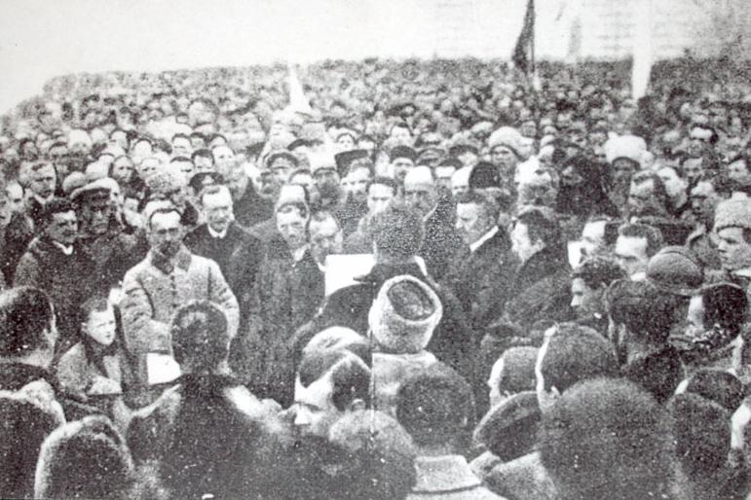

У першій половині ХХ століття возз’єднання західноукраїнських земель із Великою Україною відбувалося двічі – у січні 1919-го року та у вересні 1939-го, втім мотиви цих процесів і їх рушійні сили вочевидь були різними.

Безперечно, в основі злуки ЗУНР і УНР 22 січня 1919 року лежала національна ідея, реалізувавши яку, національно-демократичні сили спромоглися створити самостійну Українську державу.

В 1939-му «возз’єднання» України, точніше розширення кордонів Радянського Союзу, стало наслідком укладання 23 серпня того ж року таємного «пакту Молотова – Ріббентропа» і спільної агресії гітлерівської Німеччини та сталінського СРСР проти суверенної Польщі. Другим пунктом цього протоколу передбачалося, що «на випадок територіальних і політичних перетворень в областях, які належать Польській державі, сфери впливу Німеччини та СРСР будуть розмежовані приблизно по лінії річок Нарев, Вісла, Сан».

Про те, що «возз’єднання» відбувалося не з ініціативи мешканців Західної України, а за імперськими планами кремля, свідчить цитата зі спільної постанови РНК УРСР та ЦК КП(б)У (грудень 1944 року), в якій зазначено: «Західні області УРСР були визволені нашою славною Червоною Армією і населення цих областей отримало всі блага і права радянських громадян без особливої участі в боротьбі за їх завоювання». Тобто радянську владу на своїх багнетах в західні області принесла Червона армія. Іншими словами – відбувалися окупація цих територій.

Червоний порядок для галичан-українців виявився ще страшнішим за попередній великопольський. Тривалий час правду про ті події ретельно приховували під мішурою доступної для радянського обивателя публіцистичної тріскотні на кшталт патетичних рядків із туристичного путівника по Івано-Франківську: «Як проміння вранішнього сонця розганяє нічну пітьму, так золотий вересень 1939 року засвітив над західноукраїнськими земляками сонце волі і правди».

Другу сторону «возз’єднавчої» медалі вдалося побачити лише з розпадом СРСР і розсекречення союзних архівів.

Найактуальніше щойно встановленому радянському режимові протидіяли ОУН, націоналістична доктрина якої, спрямована на побудову самостійної Української держави, вступала в жорстоку суперечність з ідеологією «пролетарського інтернаціоналізму». Хто мав власне поле, добру господарку, для того прихід радянської влади також став великим горем, бо вона позбавляла людину приватної власності, перетворювала на колективізованого раба, який не отримував достатнього ні матеріального, ні морального задоволення від праці. Хто не мав статків – радів приходу визволителів зі сходу, які в одних забрали все і трохи дали іншим.

Далеко не всі галичани вітали прихід і радянської влади, і німців – в тодішньому суспільстві існували різні настрої. Це нормальна реакція на зміну політичних режимів.

Командувач польським військом маршал Риз-Смігла наказав своїм підлеглим не протидіяти червоноармійцям, хоча локальні збройні сутички все ж траплялися.

Під час так званого «визвольного походу» в Західну Україну втрати особового складу радянських військ становили 491 особу вбитих і 1359 – поранених. В полон було взято 181 тисячу польських солдатів і 10 тисяч офіцерів, які майже не чинили опору, сподіваючись, що брати-слов’яни зі сходу допоможуть їм воювати з німцями. Незважаючи на те, що масштабних бойових дій не було. Кремль щедро відзначив «героїзм» своїх воїнів: 16145 солдатів та офіцерів були нагороджені орденами та медалями, 39 удостоїли звання Героя Радянського Союзу.

Логічним завершенням таємної змови Гітлера і Сталіна став підписаний 28 вересні 1939 року договір «Про дружбу і кордон між СРСР і Німеччиною», який встановив кордон по так званій «лінії Керзона»

Аби надати окупації «возз’єднавчого» характеру, Політбюро ЦК ВКП(б) ухвалило 1 жовтня постанову делегатів західних областей України. Передбачаючи, що значна частина населення не підтримає приєднання Західної України до СРСР, каральні органи розпочали масові арешти. «Узаконював» репресії наказ наркомана НКВС від 11 жовтня «Про запровадження єдиної системи оперативного обліку антирадянських елементів, виявлених агентурною розробкою». У наказі було виявлено 18 груп «ворожих елементів» за політичними, національними, соціальними та релігійними ознаками. До грудня 1940 року було проведено чотири масові акції з вивезення «соціально небезпечних елементів», унаслідок яких вигнанцями стало 300 тисяч осіб, десятки тисяч було кинуто у в’язниці за звинуваченням у контрреволюції, шпигунстві, зраді батьківщини тощо.

Радянський Союз фактично відмовився від території, які Німеччина погоджувалася віддати за умови «пакту Молотова - Ріббентропа», а саме: Лемківщини, Ярославщини, частина Підляшшя, Надляшшя, Полісся, Надсяння, Холмщини, Белзщини та Рава-Руського повіту, де мешкало майже 600 тисяч етнічних українців. Ці землі невдовзі ввійшли до створеного німцями Генерального губернаторства з центром у Кракові.

Оскільки західні області України за Польщі мали переважно аграрно-сировинний статус, то в складі СРСР вони з часом отримали імпульс для економічного і соціального розвитку, зокрема тут збудували чимало промислових підприємств, запровадили систему безкоштовної освіти та медицини. Зрештою, перехід роз’єднаних українських земель до складу однієї держав створив передумови для соборності, підтвердженої Декларацією про державну самостійність України 24 серпня 1991 року.

Думка про національний суверенітет зародилася не у зв’язку із державним переворотом в СРСР 19 серпня 1991 р., як зазначалось в проімперських засобах масової інформації. Вона прийшла до українського народу через вистраждані віками державницькі змагання, багатьох поколінь. Ідея суверенітету – ідея вселюдська, тому вона вічна і незнищенна. Акт проголошення незалежності український народ прийняв як результат тисячолітньої традиції державоторення в Україні з урахуванням права на самовизначення, передбаченого Статутом ООН та іншими міжнародно-правовими документами, здійснюючи Декларацію про державний суверенітет. Акт проголошення незалежності України не є витвором політиків, депутатів чи партій. Це об’єктивна потреба, яка привела до створення самостійної держави – України.

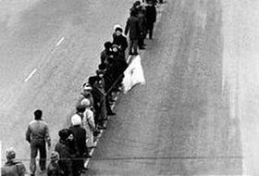

**Живий ланцюг 1990 р**

**Висновок**

Ситуація в Україні залишається тривожною. Україна живе у тривозі під тиском агресора. Його стотисячна армія сновигає по східному кордону. Подих війни стає загрозливим. Москва не визнає нинішньої української влади, припинила з нею політичні стосунки.Найбільша проблема української влади в тому, що впродовж усіх років незалежності в нас діє стара радянська корумповано-апаратна машина, в якій час від часу міняються лише люди. Цей заіржавілий механізм став для нас уже не ярмом, а надгробною плитою і потребує докорінної зміни, бо у протилежному випадку навіть при повній зміні членів уряду через рік-два ми знову опинимося непотрібною діаспорою на своїй землі. Нам необхідна повна заміна старого світського двигуна влади на сучасний європейський; повна зміна владної команди, яка показала усю свою нікчемність і некомпетентність; повна зміна ринкових орієнтирів і технологічних механізмів.

Лише при такому підході нас чекає перемога – не проміжна, не ситуативна, а повна українська перемога, яка принесе втілення Шевченкової мрії.

І на оновленій землі

Врага не буде супостата,

А буде син і буде мати,

І будуть люде на землі».

Я вірю в це і хочу аби вірили, прагнули і творили це ми спільно від Заходу до Сходу, від серця до Серця

Приєднуюся до думки нашого класика, письменника Юрія Мушкетика, який писав: «Україну «покоряли» багнетом, гарматою, підкупом, обманом. Тим же міфом про «старшого брата», в який багато українців вірили. І хилилися. І ось тепер «старший брат» показав свої справжні ікла. І міф розвіявся в порох, безповоротно. І наші хлопці на Донбасі підривають себе гранатами, щоб не потрапити в полон до «старшого брата». І це свідчить, що ми вистоїмо від нового «покорєнія» у трудній борні і здобудемо справжню вільну Україну»

Ми уже маємо свою державу. Як нам зараз не на словах, а на ділі потрібно бути патріотами держави й не говорити: «Що хотіли, те маєте!». Любити Україну треба такою, якою вона є. Одним із найглибших у світовій ліриці виявів любові до рідного краю вважається поезія «Мені однаково…» з трагічним, приголомшливим закінченням:

Та не однаково мені,

Як Україну зліїлюде

Присплять, лукаві, і в огні

Її, окраденую, збудять…

Ох, не однаково мені.

І якщо не зійдемо з обраного шляху, то таки збудуємо Україну, про яку мріяли і Тарас Шевченко, і Іван Франко, і В’ячеслав Чорновіл.

Незалежна Україна стрімко ввійшла у світове співтовариство, отримала широке міжнародне визнання, створила дипломатичну дружбу. Подальша її інтеграція, насамперед до європейської спільноти, потребує виваженої державної політики у міжнародні сфері, гармонізації зовнішньополітичних орієнтацій різних груп населення, знаходження балансу між динамічним геополітичними реаліями і пріоритетами національних інтересів, забезпечення високого міжнародного іміджу України.

Хочеться сказати словами поета П. Тимочко:

Натхни нас на єдність, щоб плем’я вороже

Не сміло вчинити нам кривди і зла,

Щоб многії літа, щоб вічно, о Боже,

Під сонцем твоїм Україна жила.

**Література:**

1. Винниченко В. Відродження нації К., 1992, ч.1-3.
2. Герман О. У вічі дивлюся я віче ти серцем мовмо ці слова.// Газета «Вільне життя», 2015.
3. Грушевський М. Хто такі українці і чого вони хочуть. , 1991.
4. Заграва П. Українці.//Журнал «Тернопіль», 1991.
5. Кубінський В. Поезія.// Газета «Голос народу» ,28.02.2014.
6. Кульчицький С. Усвідомлення злуки.// Газета «Україна молода», 20.01.2007 р.
7. Крайній І. Мішура від «золотого вересня»// Газета «Україна молода», 14.11.2009 р.
8. Макотерський Ю. Обніміться ж, брати мої.// Газета «Вільне життя», 1999 р.
9. Маковецька С. Інстинкт соборності.// Газета «Україна молода», 21.01.2009 р.
10. Матейко Р. Через терни – до єдиної держави.// Газета «Вільне життя», 22.01.1998 р.
11. Реєнт О. Ідея соборності україни і спроби її реалізації в ХІХ – ХХ ст..//

Газета «Історія України», №37, жовтень, 2005.

1. Саровська Г. «Щоб Україна була єдиною».// Газета «Вільне життя», 2015 р.
2. Сергійчук В. Вічне полум’я непокори.// Газета «Вільне життя», 2015.
3. Чернов А. Лікбез для старшого брата.// Газета «Вільне життя», червень 2015

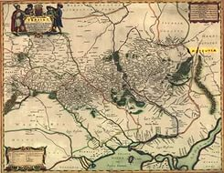Україна в XVII ст.

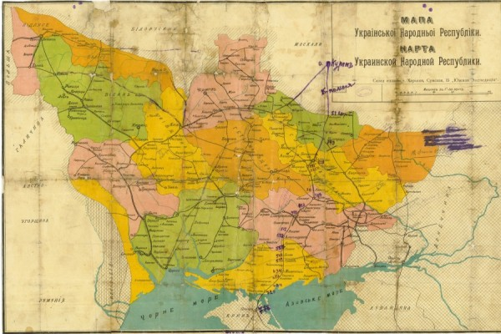

Україна в 1918 р.

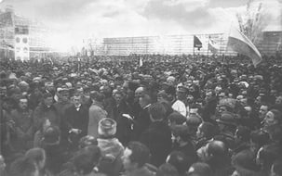

Злука

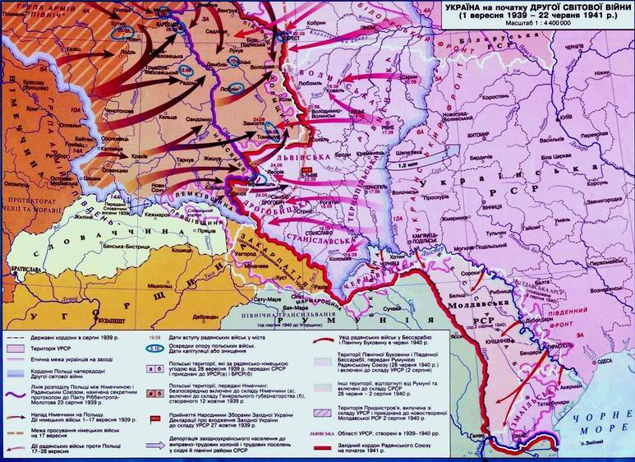

Україна в 1939 р.

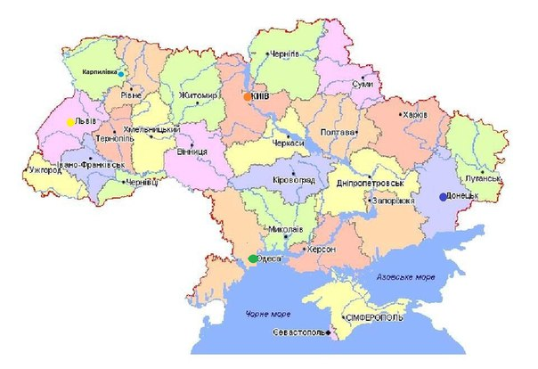Сучасна Україна

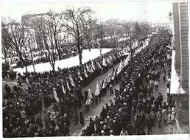

Проголошення незалежності 1991

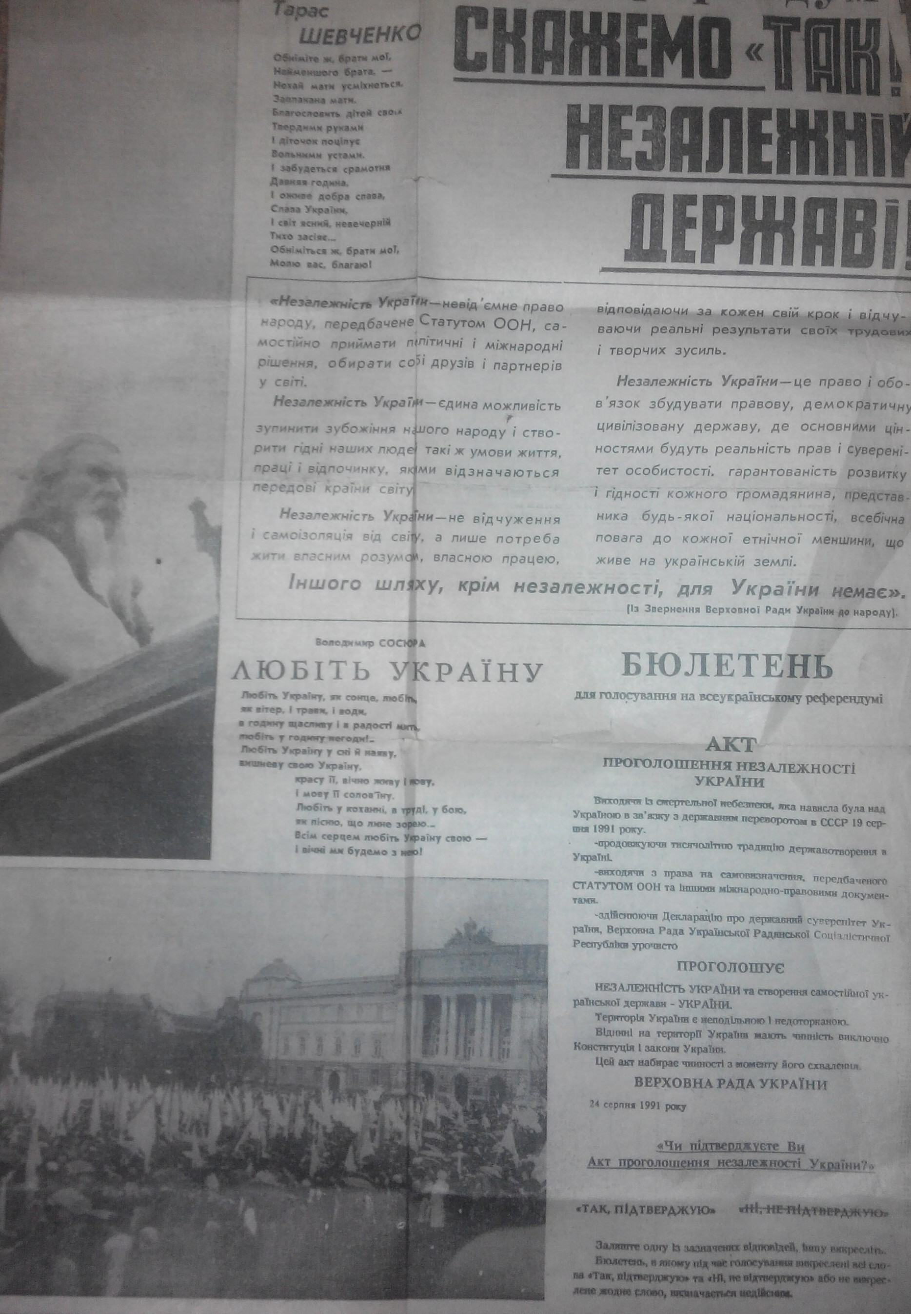

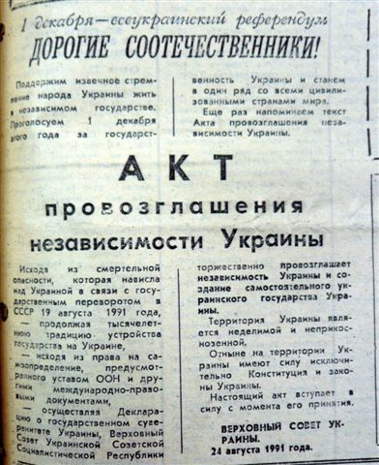

Проголошення незалежності 1991

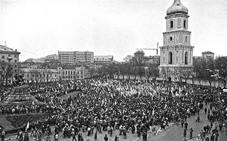

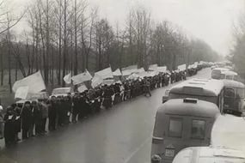

Живий ланцюг

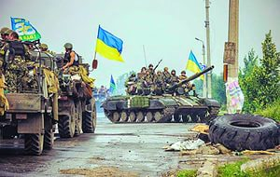

Війна на сході